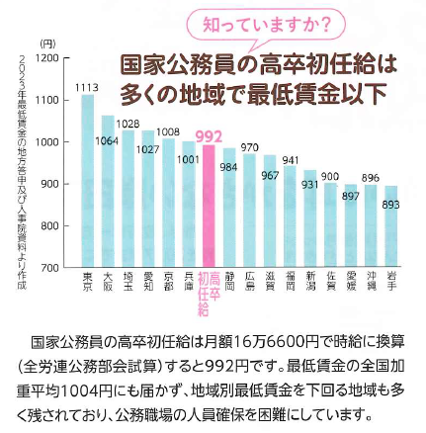
賃金引上げは闘争、まずは国家公務員初任給抜本改善を！
２３人事院勧告での１２０００円の大幅引上げも
依然として時給換算９９２円で、最賃全国加重平均を下回る水準です

東 京 国 公 だ よ り
東京国家公務員・独立行政法人労働組合共闘会議 2023年12月12日NO63-007
メール アドレスuematsu@tk-kokko.org 東京国公HP http://tk-kokko.org/

国家公務員は最低賃金法の適用はありませんが、私たちの運動が世論を動かし、人事院もこの「高卒初任給を時給に換算すれば、最賃の全国加重平均を下回るという事態は人事院も相当「気に留めている」ことは間違いありません。世論をバックにもうひと頑張りしましょう！
最賃を大幅に引き上げて、みんなで豊かになろう！
お金はあるよ～財務省が１２月１日に発表した２０２３年７～９月期の法人企業統計によると、資本金１０億円以上の大企業（金融・保険業を含む全産業）の内部留保は５２７・７兆円。ここに適切な負担を求めましょう！

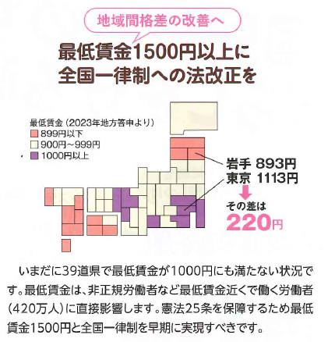

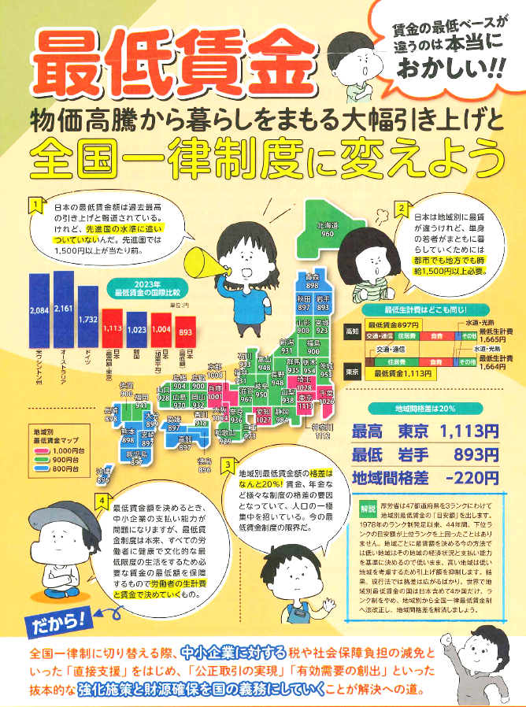
最賃時給1500円を直ちに！に

